**Тема: «Тела, вещества, частицы».**

***Цели урока:***  Познакомить детей с телами и их составом;

**Ход урока**

**I.**  **Организационный момент.**

Долгожданный дан звонок — *ученики*

Начинается урок.

Каждый день - всегда, везде,

На занятиях, в игре,

Смело, четко говорим.

И тихонечко сидим.

Громко прозвенел звонок –  *учитель*  
Начинается урок.   
Ваши ушки на макушке,   
Глазки широко раскрыты.   
Слушайте, запоминайте,   
Ни минуты не теряйте!

**II.**  **Повторение изученного. О чем мы говорили на прошлом уроке? Что задано было на дом?**

Сегодня на уроке мы отправимся в путешествие в мир под названием «Эта удивительная природа». Этот раздел поможет нам узнать еще больше о природе. -  Тема нашего нового урока «Тела, вещества, частицы». Се­годня вы познакомитесь с телами и узнаете, из чего они со­стоят.

-   *Выбери правильный ответ и запиши букву, под которой он дан:*

**1.**  **Что такое природа?**

к) все, что сделано руками человека;

п) все, что нас окружает и существует независимо от человека;

м) все, что нас окружает.

**2.**  **Какая бывает природа?**

р) природа бывает живая и неживая; с) природа бывает только живая.

**3.**  **Что относится к неживой природе?**

а) снегирь; е) стол и) снег.

**4.**  **Какое царство не относится к живой природе?**

б) царство бактерий; в) царство растений; г) царство льда; р) царство людей;

д) царство грибов.

**5.**  **Под какой буквой записана правильная цепь питания?**

а) капуста жаба слизень; о) капуста слизень жаба.

**6.**  **Что объединяет этих животных: дронт, странствующий голубь, морская корова?**

а) спасены человеком; д) уничтожены человеком; в) стали редкими.

**7.**  **Что изучает наука экология?**

а)  эта наука изучает связи между живыми существами и ок­ружающей средой;

б) эта наука изучает неживую природу.

- Ребята назовите , мне основной инструмент наблюдателя - ( это глаз)

Назовите мне единицы измерения времени? Единицы измерения массы природных тел?

**III. Сообщение темы и целей урока**

-  *Дети! Вы ответили на все вопросы. Посмотрите на буквы, которые вы записали, что заметили ?*(Высказывания детей.) -   Кто правильно дал ответы на все вопросы, у того получи­лось слово «ПРИРОДА».

Человек живет среди различных тел. Это может быть что угодно: кровать, стол, книги, камни, планеты, проезжающие мимо машины, здания. Человека также окружают растения и животные.

.**Беседа по теме «Тела»**

Когда вы читаете или слышите слово «тело», то что вы представляете?

В словаре Ожегова есть такое значение: «Тело — организм человека или животного в его внешних и физических формах». Но у этого слова есть и другое значение, оно-то и будет нас интересовать (учитель выставляет карточку-опору «тела»).

**Телами называют все предметы, окружающие нас.**

Среди бесчисленных и разнообразных тел есть тела природы или ***естественные тела***(учитель выставляет карточку «естественные тела»).

А еще есть тела, сделанные человеком. Их называют *искусствен­ные тела*(выставляется карточка «искусственные тела»).

На доске схема:

**-**    ***Назовите тела, которые относятся к первой группе.*(Дере­во,**трава, камень, облако, бабочка и др.)

**-**   ***Назовите  тела,   которые  относятся  ко  второй  группе.***(Карандаш, книга, ручка, стол, плащ и др.)

-   *А теперь отгадайте загадки и подумайте, являются ли сло­ва-отгадки телами ?*

-    *Белые   цветочки   вечером расцветают,   утром  увядают.*(Звезды.)

-   *Ну-ка, кто из вас ответит: не огонь, а больно жжет, не фо­нарь, а ярко светит, не пекарь, а печет ?*(Солнце.)

-    *Когда я молод был — светло светил, под старость — мерк­нуть стал.*(Месяц.)

-   *Это тела ?*(Да).

-   *К какой группе тел они относятся ?*(Естественные тела.) Их еще называют *небесные*или ***космические***тела.

**V. Физкультминутка**

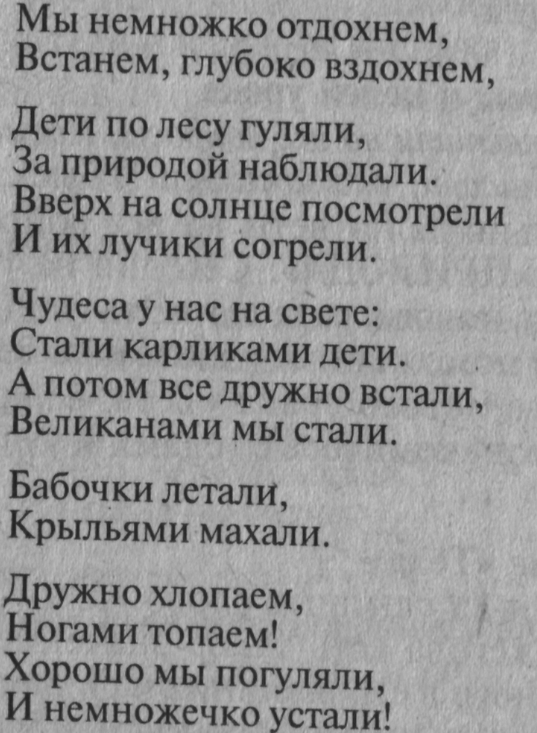

**IV. Вещества - лекция учителя**

-   Вспомните значения терминов из вашего словарика, и от­гадайте кроссворд:

1. Первая ступень познания. *(Восприятие)*

2. Крошечные организмы. *(Бактерии)*

3.   Совокупность людей, объединенных исторически обуслов­ленными формами совместной жизни и деятельности. *(Общество)*

4. Группа живущих вместе близких родственников. *(Семья)*

5.  Как называются огромные группы, на которые делят все жи­вое? *(Царства)*

6. Как называется любой предмет, любое живое существо? (*Тело)*

7.  Участок земли, где вся природа находится под строгой охра­ной. *{Заповедник)*

8. Население государства, жители страны. *(Народ)*

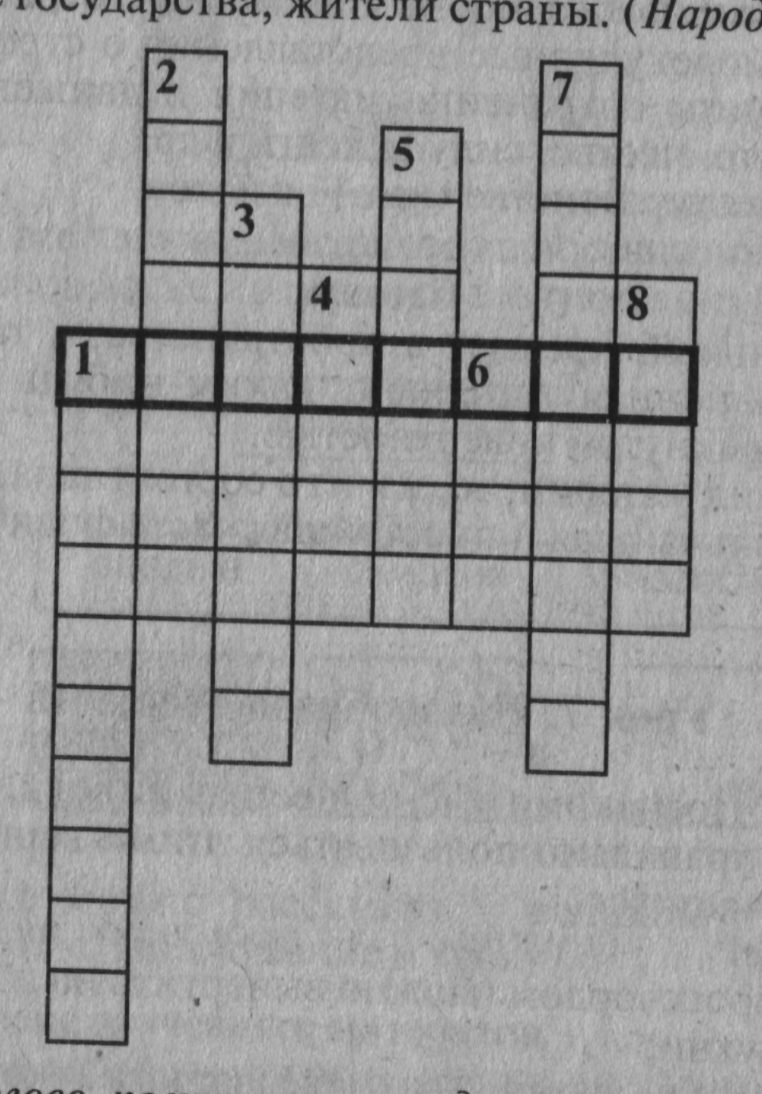

-   *Какое слово получилось в выделенной строчке кроссворда?*(ВЕЩЕСТВА.)

Все тела состоят из веществ. На доске - таблица:

Эти тела образованы одним веществом, но есть тела, которые образованы несколькими веществами.

Очень сложный состав имеют живые существа. Например, в рас­тениях есть вода, сахар, крахмал и другие вещества.

***Веществами называют то, из чего состоят тела.***

Вещества бывают ***твердые, жидкие, газообразные***(газ).

Учитель вывешивает карточки «твердые», «жидкие», «газообраз­ные». На доске — схема: (дети заполнят )

Далее проводится практическая работа по группам — «Заполни таблицу».

Работа в парах:

|  |  |
| --- | --- |
| Искуственные | Естественные |
|  |  |
|  |  |
|  |  |
|  |  |
|  |  |

**Частицы**

-   Ученые установили, что вещества состоят из мельчайших частиц, которые видны только под микроскопом. Как же можно убедиться, что эти частицы существуют? Давайте проведем опыт.

Для опыта берется тело, образованное одним веществом — кусо­чек сахара. Сахар опускается в стакан с водой, и перемешивается ложкой. Сначала сахар хорошо виден, но постепенно становится невидимым.

-    Попробуйте воду на вкус. Она сладкая. Значит, сахар не исчез, он остался в стакане.

-    *Почему же мы не видим сахар ?*

Потому, что кусочек сахара распался на мельчайшие частицы, из которых он состоял (растворился). И эти частицы перемешались с частицами воды. Этот опыт показывает, что вещества, а значит и тела, состоят из частиц.

-    *Скажите, раствор сахара в воде — это вещество или смесь веществ ?*(Смесь двух веществ.)

Каждое вещество состоит из особых частиц, которые по размеру и форме отличаются от частиц других веществ. Ученые установили, что между частицами есть промежутки. В твердых телах эти проме­жутки маленькие.

**VII.**  **Разнообразие веществ — лекция с элементами беседы**

Тема сегодняшнего урока «Разнообразие веществ». На уроке мы познакомимся с некоторыми веществами. Вещества изучает особая наука - ***химия.***На свете очень много веществ: сейчас их известно несколько. миллионов. С некоторыми из них мы встречаемся каж­дый день.

-   *Давайте отправимся на кухню/(На*доске — рисунок кухни.)

-   *Какое первое вещество нам встретилось, узнаете из загадки:*

Меня не едят -

И без меня мало едят.

**(соль)**

Вот на столе солонка, а в ней — поваренная соль. Самое важное для человека свойство поваренной соли - то, что она соленая на вкус. Поэтому ее используют для подсаливания пищи (см. Прило­жение к уроку).

***Поваренная соль*** - это одна из минеральных солей, встречаю­щихся в природе. Некоторые соли люди добывают и используют как удобрения для растений.

Есть еще одно вещество, с которым мы обязательно встретимся на кухне. О себе оно говорит так:

Я бел, как снег,

В чести у всех,

В рот попал —

Там и пропал.

***(Сахар)***

По внешнему виду его можно спутать с солью. Зато их не спута­ешь по вкусу. Сладкий вкус — главное свойство сахара.

Когда-то сахар делали только из сахарного тростника, который растет в Индии, Китае и других странах, где климат постоянно теп­лый и влажный. Сахар был очень дорогой диковинкой. Во многих странах вместо него употребляли мед, сладкий сок клена, березы, липы. Долго искали замену сахарному тростнику. И только в начале XIX века в России и Германии были построены первые заводы, ко­торые делали сахар из сахарной свеклы. Сейчас почти половину всего сахара в мире получают из свеклы.

***Обыкновенный сахар*** не единственное сладкое вещество в при­роде. Во фруктах содержится фруктовый сахар, в молоке — молоч­ный сахар. Глюкоза — еще одна разновидность сахара. В природе она встречается в различных частях растений. Особенно богаты глюкозой плоды винограда и виноградный сок. Глюкозу еще назы­вают виноградным сахаром.

-   *А это что за вещество, которое очень похоже по цвету на соль и сахар?*

*Белый порошок - это крахмал*. Его обычно используют, когда варят кисель.

***Крахмал*** — одно из питательных веществ, необходимых человеку. Он содержится во многих продуктах растительного происхождения.

Ученые химики подсказали, как узнать, есть ли крахмал в том или ином продукте. Для этого нужна разбавленная водой настойка йода. Если капнуть на продукт, в котором содержится крахмал, на­стойка йода приобретет сине-фиолетовый цвет.

**V. Практическая работа**

Практическая работа проводится по группам (класс делится на 5 групп). Каждая группа получает какое-нибудь тело (картофель, яб­локо, хлеб, груша). Продукты учитель берет по своему усмотрению. Также каждой группе выдается пипетка и раствор йода.

***Задание:***

1.  С помощью разбавленной настойки йода определить, есть ли крахмал в продуктах, выданных вашей группе.

2.  Результаты исследования записать и зарисовать на альбомном листе (каждая группа получает по альбомному листу).

По окончании работы о результатах исследования докладывает один представитель от каждой группы.

-    *С какими телами вы работали на практической работе ?*

-   *Какие бывают тела ?*(Искусственные, естественные.)

-   *Если я называю искусственное тело, то вы хлопаете в ладоши, а если естественное тело — сидите тихо.*

Учитель читает: «Радуга, трактор, кукла, зайчик, трава, дождь, воздушный шар, туман, самолет, солнце, звезды, медведь, солнце, стул, компьютер, машина.».

**VII. *Кислоты* — лекция учеников (Каждой группе было дано задание найти в дополнительной литературе данные о : 1) кислотных дождях ; 2) поваренной соли; 3) М.В. Ломоносове )**

Большая группа веществ, с некоторыми из которых мы можем встретиться на кухне - это кислоты. Каждому знаком кислый вкус лимона. Такой вкус ему придает содержащаяся в нем лимонная ки­слота.

В яблоках содержится яблочная кислота, в листьях щавеля — ща­велевая. Когда прокисает молоко, в нем образуется молочная ки­слота.

-   *Какое общее свойство этих веществ ?*(Кислый вкус.)

-   *Какие еще кислоты вы знаете ?*(Муравьиная кислота.)

-   *Можно ли пробовать кислоту на вкус ?*(Нет.)

На кухне можно встретить одну из таких кислот — это уксусная кислота. К бутылочке с этой кислотой нельзя прикасаться. Это ве­щество используется только в разбавленном виде.

Из-за загрязнения окружающей среды кислоты стали образовы­ваться высоко в небе. Нередко они выпадают вместе с дождем на землю, так получаются кислотные дожди (см. Приложение к уроку).

**VIII. Итог урока**

-    *С какими веществами мы сталкиваемся каждый день на кухне?(*Сахар, соль, крахмал, кислоты).

**Работа** ***с учебником.***

Дети читают вывод в учебнике (стр. 43): Вещества очень разнообразны. В повседневной жизни люди час­то сталкиваются с поваренной солью, сахаром, крахмалом, различ­ными кислотами.

*Как ты оцениваешь свою работу на уроке?*

1. *Работал на уроке хорошо, все понял.*
2. *Мне понятно было не всё, нужно повторить дома.*
3. *Я не понял материал, нужна помощь.*

**IX. Домашнее задание**

**1.** Выполнить задание по карточкам

2.  Прочитать статью на стр. 61-63 учебника, пересказ

**ГКУ «Средняя школа № 1 имени Жамбыла»**

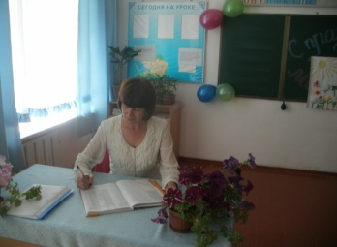

**Открытый урок по познанию мира:**

**Подготовила и провела**

**Учитель второй категории начальных классов**

**ГКУ «Средняя школа № 1 имени Жамбыла»**

**Ананина Любовь Александровна**

**2015г.**

|  |  |
| --- | --- |
| Искусственные | Естественные |
|  |  |
|  |  |
|  |  |
|  |  |
|  |  |

|  |  |
| --- | --- |
| Искусственные | Естественные |
|  |  |
|  |  |
|  |  |
|  |  |
|  |  |

**Приложение к уроку**

**Ломоносов Михаил Васильевич (1711-1765)**

М.В.Ломоносов — первый русский ученый-естествоиспытатель мирового значения, один из основоположников физики, химии, историк, поэт и художник. С 1731 года, в течение 10 лет, учился в Славяно-греко-латинской Академии в Москве, в университете Санкт-Петербурга, в Германии.

В 1742 году М.В.Ломоносову было присвоено первое научное звание — адъюнкт, в 1745 году он стал первым русским профессо­ром (академиком) Петербургской Академии наук. В 1748 году он

основал первую русскую химическую лабораторию. В 1755 году по инициативе Ломоносова открыт Московский университет.

Открытия Ломоносова обогатили многие отрасли знания. Он развил атомно-молекулярные представления о строении вещества, высказал принципы сохранения материи и движения, исследовал атмосферу, электричество, силу тяжести и. др.

Ломоносов в совершенстве знал 11 языков.

**Словарь**

**Тело**- отдельный предмет в пространстве, а также часть про­странства, заполненная материей, каким-нибудь веществом или ограниченная замкнутой поверхностью.

**Вещество**— вид материи; то, из чего состоят тела.

**Частица**— мельчайшая и простейшая часть физической материи.

**Приложение к уроку**

**Поваренная соль**

Поваренную соль или, как сказали бы химики, «хлористый на­трий», назвать обычным веществом нельзя. Свойства у нее удиви­тельны и судьба очень интересна. В Древнем Риме караваны с со­лью медленно брели по главной торговой дороге - Виа Солариа, что означало «соляной путь». Караваны сопровождали отряды вои­нов,, чтобы соль - драгоценное сокровище - не стала добычей раз­бойников. В древности соль ценилась буквально на вес золота.

Для человека соль жизненно необходима. Если ее долго не хвата­ет организму, человек может погибнуть. Нехватка соли вызывала и народные волнения — в истории известны «соляные бунты». Солью расплачивались вместо монет, из-за соли страны воевали друг с дру­гом.

Времена эти прошли, сейчас соль добывают в достаточном коли­честве. И запасы ее на Земле поистине неисчерпаемые. Гигантские куполообразные глыбы, целые соляные горы, есть и в недрах Земли, и на ее поверхности. Например, гора Ходжамумын в Таджикистане, сплошь состоящая из каменной соли, поднимается на 900 метров над уровнем моря.

В растворенном состоянии соль содержится в воде морей и океа­нов, в минеральных озерах, соленых ручьях. Вся эта соль в твердом виде заняла бы около 70 миллионов кубических километров. Таким количеством можно покрыть всю Землю слоем, толщина которого бы превышала 30-этажный дом! Соль добывают выпариванием, а также в соляных шахтах, примерно так же, как и каменный уголь. Кроме того, в соляных шахтах устраивают подземные санатории для больных астмой - соляной воздух для них целебен.

А еще в соляных шахтах хранят самые различные вещества **и**предметы.

На Руси соль издавна добывали из рассолов, которые выкачива­ли из недр земли. Первое упоминание о добыче соли относится **к**1137 году, когда князь Святослав Олегович в Новгороде повелел взимать с каждой солеварни налог солью. История добычи соли на Руси отражена не только в древних рукописях, но и в названиях старинных русских городов: Солекамск, Сольвычегодск, Усолье-Сибирское.

С солью связано много метких,, красочных выражений, различ­ных поверий:

-    Рассыпать соль — к несчастью;

-   Уйти ни с чем - «Уйти не солоно хлебавши»;

-   А чтобы лучше узнать человека, надо с ним «пуд соли съесть».

-    Вспомните старинный русский обычай встречать гостей с хлебом-солью.

**Чем опасны кислотные дожди**

Вспомните призыв замечательного детского поэта Юлиана Ту-вима о необходимости умываться хотя бы дождевой водой. Сегодня этот призыв, пожалуй, стоит забыть. Представьте, что вы попали под дождь из лимонного сока.

В конце 70-х годов в США в маленьком городке Уилинг (штат Западная Вирджиния) три дня моросил дождь, который был более кислым, чем сок лимоны. Обычно в осадках, выпадающих в виде дождя, всегда содержится некоторое количество кислоты, и это считается нормальным. Но в данном случае кислотность выпавших осадков превышала обычную в 5000 раз. К сожалению, такие явле­ния происходят все чаще и чаще.

Основная причина кислотных дождей — это загрязнение воздуха различными вредными газами и одним из их источников является автомобиль. Например, сто с лишним лет назад, когда автомобилей еще не было, кислотность дождей была во много раз ниже совре­менной. Это выяснили исследователи, проанализировавшие состав гренландского льда, образовавшегося в прошлом веке.

Выделяющийся при горении топлива сернистый и серный ан­гидриды превращаются во влажном воздухе соответственно в сер­нистую и серную кислоту.

Оксиды азота, в большом количестве выбрасываемые автомоби­лями, взаимодействуя с водой, становятся в итоге различными азот­содержащими кислотами. Эти опасные вещества, которыми пропи­таны облака и тучи, переносятся на тысячи километров и выпадают вместе со снегом и дождями в странах, где экологическая обстанов­ка, казалось бы, должна быть нормальной. Например, Швеция и Норвегия страдают от газообразных выбросов заводов в Германии. В Канаду южные ветры приносят кислотные дожди из Америки. Этой страны достигают и сернокислые выбросы предприятий Но­рильска, в районе которого на сотни километров вокруг отравлены тундра и вода в озерах. Кислотные дожди с территории России так­же губят животный мир Арктики.

Кислотные дожди наносят огромный ущерб природе и здоровью детей. Вода в морях, реках и озерах становится непригодной для жизни. В Канаде, например, из-за частых кислотных дождей более 4 тысяч озер объявлены мертвыми и еще 12 тысяч находятся на грани гибели. Нарушено биологическое равновесие 18 тысяч озер в Шве­ции. В Норвегии исчезла рыба в половине озер южной части страны.

Огромный урон наносят кислотные дожди лесам, паркам, садам. В разгаре лета у растений вдруг желтеют и опадают листья, побеги становятся хрупкими, словно стекло, ломаются, отмирая, до поло­вины корней. В Германии (в Баварии) от кислотных осадков в 70-х годах пострадала почти половина лесов, была повреждена треть елей. Установлено, что хвойные породы деревьев страдают от ки­слотных дождей в большей степени, чем лиственные. В 1986 году 30% деревьев в Европе и Голландии и 16% в Чехословакии и Швей­царии были уничтожены кислотными дождями. Из-за кислотных дождей становятся непригодными для обработки пахотные земли, постепенно разрушаются памятники архитектуры.

Кислота разрушает легкие людей, разъедает металлы, краски, разрушает различные ответственные конструкции мостов, башен, антенн и даже самолетов. Многие исторические памятники, суще­ствующие веками, находятся сейчас на грани гибели из-за кислот­ных дождей.